**Ақмола облысы, Астрахан ауданы, Старый Колутон ауылы**

**«Старый Колутон ауылының ЖОББМ» КММ**

**05.09.2024 – 15.09.2024**

**Жауапты:** Нурилла А.К.

**2024-2025 оқу жылы**

**Қазақстан халқының тілдерінің онкүндігінде**

**өткізілген іс-шаралар есебі**

Мектептің жұмыс жоспарына сәйкес, гуманитарлық цикл мұғалімдерінің 2024-2025 оқу жылына арналған ӘБ жұмыс жоспарына сәйкес 05.09.24-15.09.24 жж. аралығында мектепте Қазақстан халықтарының тілдерінің онкүндігі өткізілді. Онкүндік аясында бұрын бекітілген жоспарға сәйкес ашық сабақтар мен сыныптан тыс іс-шаралар өткізілді.

|  |  |  |  |  |
| --- | --- | --- | --- | --- |
| **№** | **Іс-шаралар** | **Сыныптар** | **Мерзімі** | **Жауапты** |
| **1** | Тіл мерекесіне арналған онкүндіктің ашылу салтанаты | 1-11  классы | 05.09 | Баймагамбетова А.Н. |
| **2** | Эссе  «Язык – пьедестал Независимости» | 7-8 «Б»  классы | 06.09 | Нурилла А.К. |
| **3** | «Ұлт ұстазы Ахмет Байтұрсынұлы»  сынып сағаты | 6-9 «А»  сыныптар | 09.09 | Жанкулова Ж.Ғ. |
| **4** | «Ана тіліңді сақта»  суреттер көрмесі | 1-4 «А»  сыныптар | 10.09 | Сынып жетекшілері |
| **5** | Выставка рисунков  «Береги родной язык» | 1-4 «Б»  классы | 10.09 | Классные руководители |
| **6** | Внеклассное мероприятие  «Язык – основа дружбы» | 7-9 «А»  классы | 11.09 | Омарова М.Б. |
| **7** | Внеклассное мероприятие  «Ахмет Байтұрсынұлы – қазақ тілтану ғылымының атасы» | 9 «Б»  класс | 11.09 | Мухамеджанова Н.К. |
| **8** | Челлендж  «Planet of Languages» | 5-11  сыныптар | 12.09 | Пән мұғалімдері |
| **9** | «Тіл – білімнің атасы»  қабырға газеттері сайысы | 5-9 «А» сыныптар | 13.09 | Алтай Р. |
| **10** | Тіл мерекесіне арналған онкүндіктің жабылу салтанаты | 1-11  классы | 16.09 | Нурилла А.К. |

5 қыркүйекте Қазақстан халқы тілдері күніне арналған онкүндіктің ашылу салтанаты өтті. Онкүндікке арналған «Тіл – татулық тірегі» тақырыбында стенд құрылды. Ашылу салтанатына 1-11 сынып оқушылары қатысты. Оқушылар жұмбақтарды шешіп, жауаптарын үш тілде айтты. Гуманитарлық ӘБ басшысы Нурилла А.К. оқушыларды онкүндік жоспарымен таныстырды.

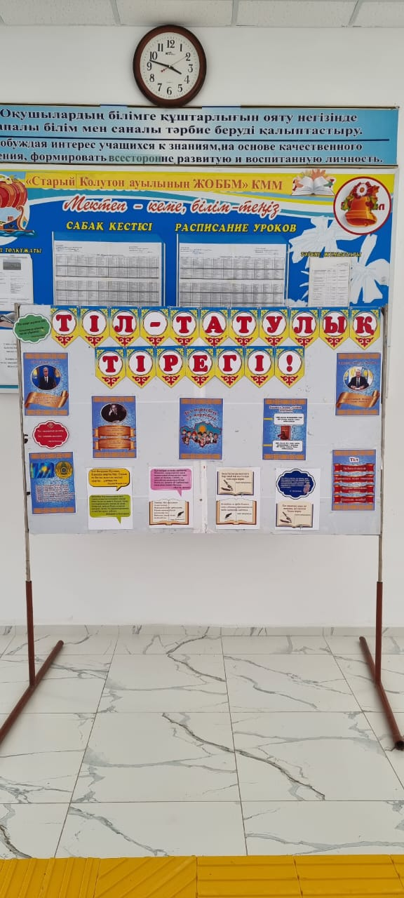

6 қыркүйекте «Язык – пьедестал Независимости» тақырыбында 7-8 «Б» сыныптар арасында эссе жазу байқауы өтті. Байқаудың мақсаты - оқушылардың шығармашылық шеберлігін шыңдау, қоғамдағы тіл мәселесі туралы өзекті ойларын ортаға салу, ана тілінің қадір-қасиетін ұғындыру. Байқау нәтижесі бойынша 8 «Б» сынып оқушысы Филипенко София – 1 орын, 7 «Б» сынып оқушысы Варивода Регина – 2 орын, 7 «Б» сынып оқушысы Коцан Руслана – 3 орын.

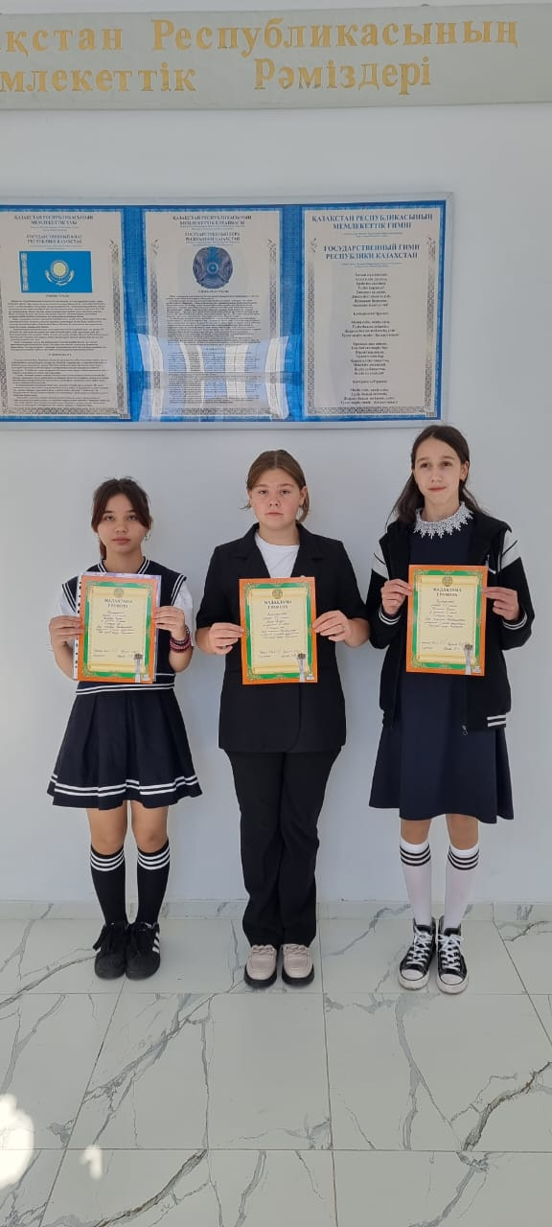

9 қыркүйекте «Ұлттың сақталуына да,жоғалуына да себеп болатын нәрсенің қуаттысы тіл» деген ұлағатты сөз қалдырған қазақ халқының тағдыры мен тілі үшін күрескен Алаш арысы, ұлт ұстазы Ахмет Байтұрсынұлының туған күнімен байланысты. 6-9 «А» сынып оқушыларымен сынып сағаты өтілді.

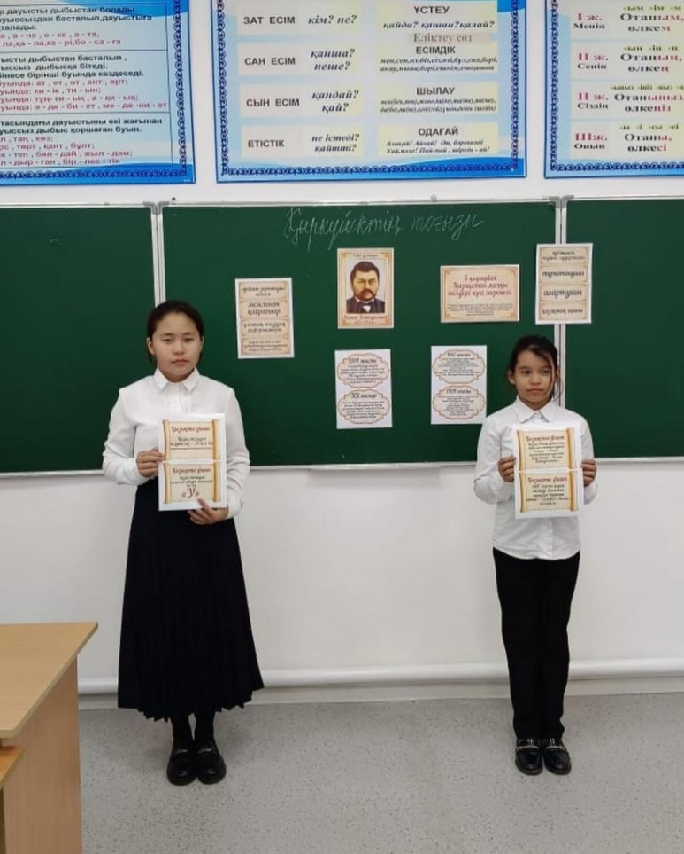

10 қыркүйекте «Ана тіліңді сақта» суреттер көрмесі өткізілді. 1-4 сынып оқушыларының суреттері қойылды. Мектеп фойесінде көрме ұйымдастырылды. Мақсаты: мемлекеттік тілді білуге деген қызығушылықты ояту, халықтың мәдени мұрасын зерделеу арқылы патриотизмге тәрбиелеу.

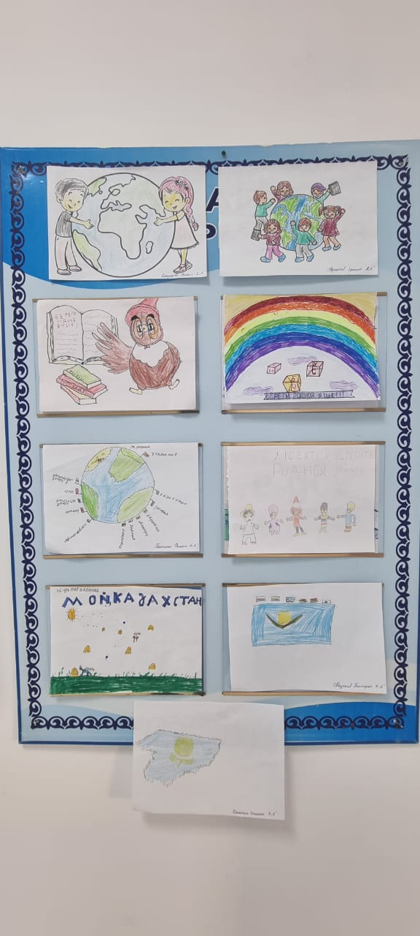

11 қыркүйекте орыс тілі пәнінің мұғалімі Омарова М.Б. «Язык – основа дружбы» атты 7-9 сыныптар арасында сыныптан тыс іс-шара өткізді. Іс-шарада оқушылар үш тілде (қазақ, орыс,ағылшын) Абай Құнанбайұлының өлеңін оқыды.Оқушылар қызығушылықпен қатысты.

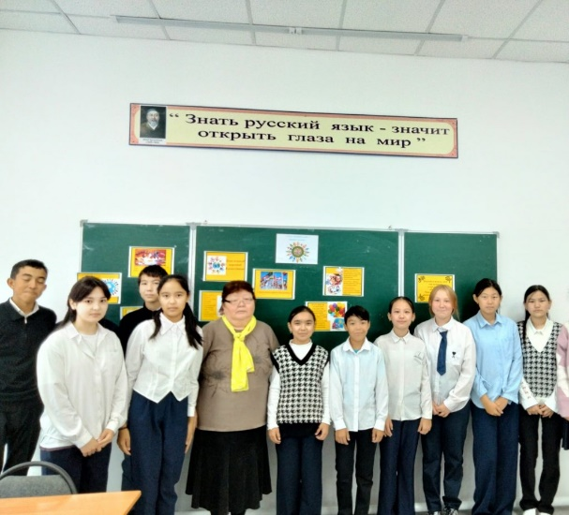

11 қыркүйекте қазақ тілі пәні мұғалімі Мухамеджанова Н.К. «Ахмет Байтұрсынұлы – қазақ тілтану ғылымының атасы» тақырыбында сыныптан тыс іс-шара өткізді. **Мақсаты:** Ахмет Байтұрсынов асқар тұлғасы туралы кеңінен мәлімет беру, өмір сүрген қоғамдық- әлеуметтік кезеңімен таныстыру, оқушылардың ой-өрісін дамыту, оқушыларды ұлылар өмірінен өнеге алуға, елжандылыққа баулу, ұлттық құндылықтарды сіңіру.

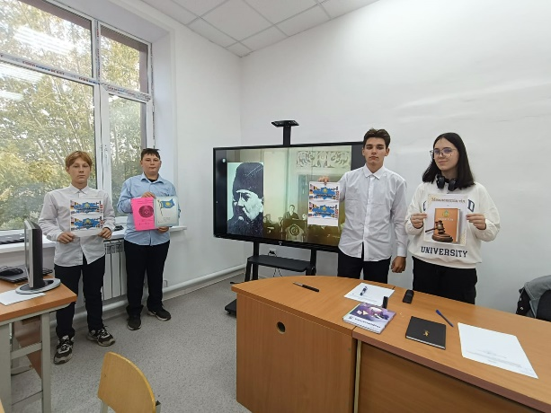

13 қыркүйек күні ортаңғы буын сыныптары арсында «Planet of languages» атты челлендж ұйымдастырылды. Челлендж аясында оқушылар ағылшын тілінде өлең шумақтарын жатқа айтты.

**Мақсаты:** Оқушылардың басқа үлт өкілдерінің тілін құрметтеу, үйренуге шақыру, тілдік байлығын қорыту.

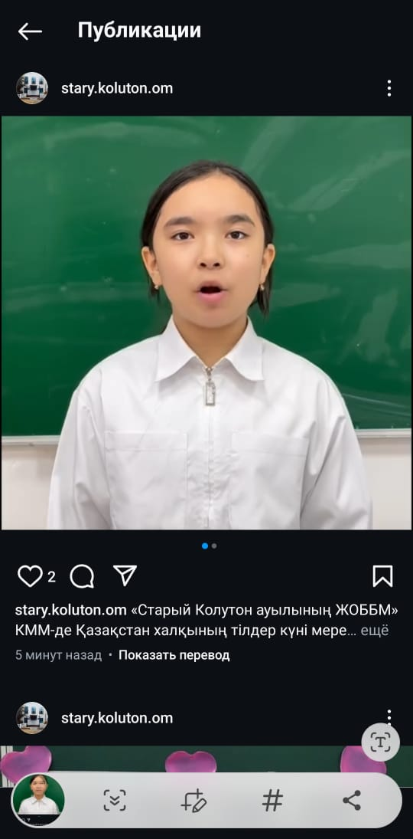 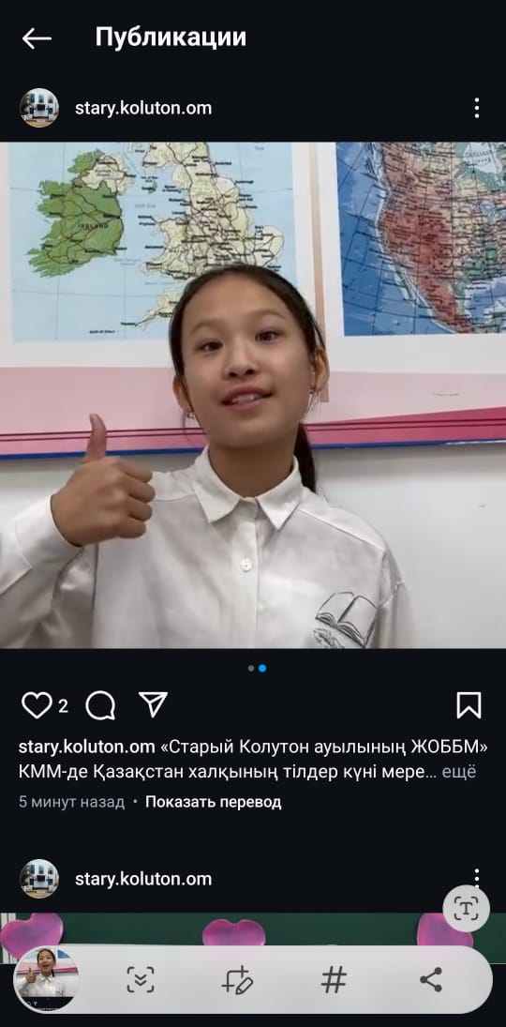

13 қыркүйек күні бастауыш сыныптар мен ортаңғы буын сыныптары арсында тілдер мерекесіне орай «Тіл -білімнің атасы» атты қабырға газеті ілінді.

**Мақсаты:** Оқушылардың тілге деген құрметтерін,сүйіспеншіліктерін сурет арқылы жеткізу.

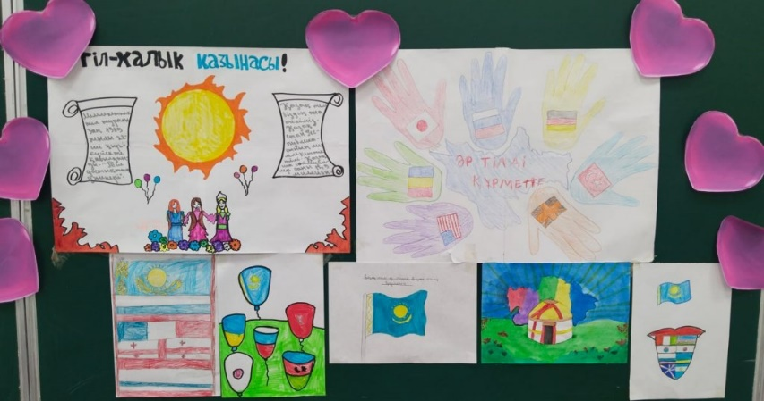

**Қорытындылар:**

1. Онкүндік бекітілген жоспар бойынша өткізілді.

2. Барлық іс-шаралар орта және жоғары буын оқушыларының қатысуымен жақсы деңгейде өтті. Мұндай іс-шаралар жасөспірімдерді әдеби мұрамен таныстыру үшін өте маңызды және қажет.

3.Сыныптан тыс іс-шараларды өткізу кезінде оқушылардың белсенділігінің төмендігі байқалады.

Қазақстан халықтарының тілдері онкүндігі аяқталды, бірақ өткізілген іс-шаралардың мерекелік көңіл-күйі оқушылардың жадында ұзақ уақыт сақталады. Балалар Қазақстан – біздің ортақ үйіміз екенін, біз қандай тілде сөйлесек те, бірге екенімізді атап өтті.